Colofon

|  |  |  |
| --- | --- | --- |
| Directie |  | Organisatie en Bedrijfsvoering |
| Contactpersoon |  | M.A. van der Beek  T +31 6 15 03 80 31 m.vanderbeek@minocw.nl  Rijnstraat 50 | Den Haag Postbus 16375 | 2500 BJ Den Haag |
|  |  |  |
| Afgestemd met |  | Domeintafel Facilitair Huisvesting  Domeintafel P&O  Domeintafel Inkoop  I raad  Els van Kalleveen, dossier banenafspraak  Anike Wildervanck de Blécourt, CDI  Sjoerd Verest, ICT  Bernardine Bijl, directie Internationaal Beleid  FMH, diverse afdelingen  IUC-Noord |
|  |  |  |
|  |  |  |
| Auteurs |  | Marielle van der Beek |
|  |  |  |
| Distributielijst |  | Domeintafels FH, P&O, Inkoop, I raad,SBO, MT OCW |
|  |  |  |
| Met dank aan |  | Rijksbreed Programma Versnelling Duurzame Bedrijfsvoering, Ivo Bonajo  Rijksbreed Programma Anders Reizen, Arjen Kapteijns  Categoriemanager catering, Rob Heijink  Categoriemanager afval, Maurice Goudsmith  Categoriemanager ICT, Lucien Claassen |

Inhoud

Colofon—2

Inhoud—3

Samenvatting—4

Inleiding—5

1 Duurzaamheid rijksbreed—6

1.1 Klimaatakkoord—6

1.2 Rijksoverheid—6

2 Duurzaamheid bij OCW—9

2.1 Sturen op duurzaamheid bij de dienstverleners—9

2.2 OCW doelen met impact—10

3 Ambitie OCW—11

3.1 Duurzaamheidsambitie OCW—11

3.2 Catering—11

3.3 Afvalscheiding:—12

3.4 Mobiliteit—12

3.4.1 Elektrisch Vervoer:—12

3.4.2 Minder vliegen—13

3.4.3 Meer fietsen—14

3.5 Maatschappelijk Verantwoord Inkopen—14

3.6 Banenafspraak—16

3.7 ICT—16

4 Duurzaamheid bij de verschillende OCW onderdelen—18

4.1 DUO—18

4.2 RCE—18

4.3 IvhO—19

4.4 NA—19

4.5 Bestuursdepartement—19

5 Vervolgstappen—20

6 Bijlagen—21

6.1 Uit het klimaatakkoord—21

6.2 Duurzaamheidsdoelen van de rijksoverheid—23

6.3 Duurzaamheidscriteria in de catering—25

6.4 Duurzaamheidscriteria in de ICT hardware—27

Samenvatting

We gaan als samenleving een grote verandering in de komende tijd. De verduurzaming van onze samenleving betekent een grote transformatie die iedereen gaat merken: we gaan anders eten, reizen, bouwen, wonen, inkopen.

Ook de rijksoverheid doet mee in die verandering.

Elk departement formuleert begin 2020 een duurzaamheidsambitie. Dit is de ambitie voor het hele concern van het ministerie van OCW.

OCW committeert zich hiermee aan de rijksbrede duurzaamheidsafspraken zoals ze in het Klimaatakkoord zijn vastgelegd.

OCW kiest door middel van deze duurzaamheidsambitie voor een aantal duurzaamheidsdoelen waar OCW zelf direct invloed op heeft en waar de impact het grootst is.

Veel activiteiten voor een verduurzaming van de bedrijfsvoering zijn al in gang gezet.

Na vaststelling van deze ambitie zullen de doelen nader uitgewerkt worden in plannen.

De ambitie luidt als volgt:

OCW werkt aan een duurzame bedrijfsvoering: groen, circulair, sociaal en innovatief. We willen een positieve impact op milieu en samenleving maken.

Door in onze eigen bedrijfsvoering en inkoop duurzame oplossingen toe te passen en andere overheden te ondersteunen en stimuleren dit ook te doen, dragen we bij aan de duurzame transitie van Nederland.

Daarbij focussen we op verduurzaming binnen de sectoren en productgroepen waar we de meeste winst kunnen behalen.[1]

De zeven doelen met impact zijn:

1. CO2 uitstoot via de catering met 50% terug in 2030.
2. Restafval terug naar 35% in 2021.
3. Wagenpark voor 25% elektrisch in 2020 en voor 100% elektrisch in 2030.
4. CO2 uitstoot op buitenlandse dienstreizen met 50% terug in 2030.
5. Alle nieuwe ICT hardware die wordt aangeschaft voldoet aan de rijksbrede duurzaamheidscriteria en wordt circulair.
6. Alle OCW inkoop gebeurt met behulp van de MVI menukaart waarbij duurzaamheid wordt meegenomen in de inkoop.
7. OCW zet zich in om banen voor arbeidsbeperkten te creëren conform de Banenafspraak.

Inleiding

We gaan als samenleving een grote verandering in de komende tijd.

De verduurzaming van onze samenleving betekent een grote transformatie die iedereen gaat merken: we gaan anders eten, reizen, bouwen, wonen, inkopen. Veel aspecten van ons dagelijks leven zullen veranderen.

We kunnen de aarde niet blijven gebruiken zoals we dat de laatste generaties gedaan hebben. We zullen anders moeten omgaan met grondstoffen.

Dat is een verandering die niet zonder slag of stoot gaat. Dat betekent wat voor bouwers, voor boeren, voor huizenbezitters, voor vakantiegangers. Maar dat betekent ook wat voor de OCW ambtenaar.

Ook de rijksoverheid doet mee in die verandering. De rijksoverheid moet zelfs voorop lopen in die transitie. De rijksoverheid heeft de kaders bepaald voor die grote transformatie en zal een voorbeeldrol vervullen.

In deze OCW duurzaamheidsambitie staat geformuleerd wat OCW, zoals besproken in het MT OCW, wil bijdragen aan de verduurzaming.

Rijksbreed ligt al van alles vast. In deze ambitie maakt OCW keuzes voor de eigen bedrijfsvoering en organisatie:

Aan welke duurzaamheidsambitie committeert OCW zich?

# Duurzaamheid rijksbreed

## Klimaatakkoord

Sinds de klimaatakkoorden in Parijs en het klimaatakkoord in Nederland in 2019 krijgt duurzaamheid veel aandacht. Nederland wil klimaatneutraal zijn in 2030 en daarvoor moet veel gebeuren.

In het Klimaatakkoord van Parijs is in 2015 afgesproken dat de opwarming van de aarde wordt beperkt tot minder dan twee graden Celsius ten opzichte van het pre-industriële tijdperk. Het streven is om de opwarming beperkt te houden tot anderhalve graad.

Het kabinet heeft met het nationale Klimaatakkoord[2] een centraal doel: het terugdringen van de uitstoot van broeikasgassen in Nederland met 49 % ten opzichte van 1990. Om de doelstelling van 2030 te behalen, is de overheid samen met bedrijven en maatschappelijke organisaties tot een [Klimaatakkoord](https://www.rijksoverheid.nl/onderwerpen/klimaatakkoord/documenten/rapporten/2019/06/28/klimaatakkoord) gekomen. Dit is een pakket aan maatregelen waarmee het politieke reductiedoel van 49% in 2030 wordt  gerealiseerd. In dit akkoord staan onder andere afspraken met de sectoren (elektriciteit, landbouw en landgebruik, gebouwde omgeving, industrie, mobiliteit) over de maatregelen die Nederland de komende 10 jaar gaat nemen om de klimaatdoelen te halen.

De gevolgen van het klimaatakkoord zullen alle Nederlanders merken. De rijksoverheid moet zelf ook aan de slag, voor de eigen bedrijfsvoering en als voorbeeldfunctie voor de rest van Nederland.

## Rijksoverheid

In het klimaatakkoord staat een hoofdstuk opgenomen over de maatregelen die de rijksoverheid zelf gaat nemen.

De thema’s met bijbehorende maatregelen staan hieronder in een overzicht.

Het gaat zowel om doelen op het gebied van klimaat en energie, maar ook om sociale doelen zoals de participatiewet.

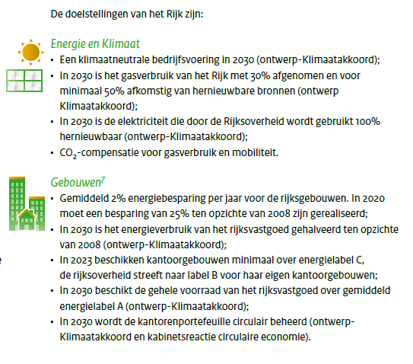

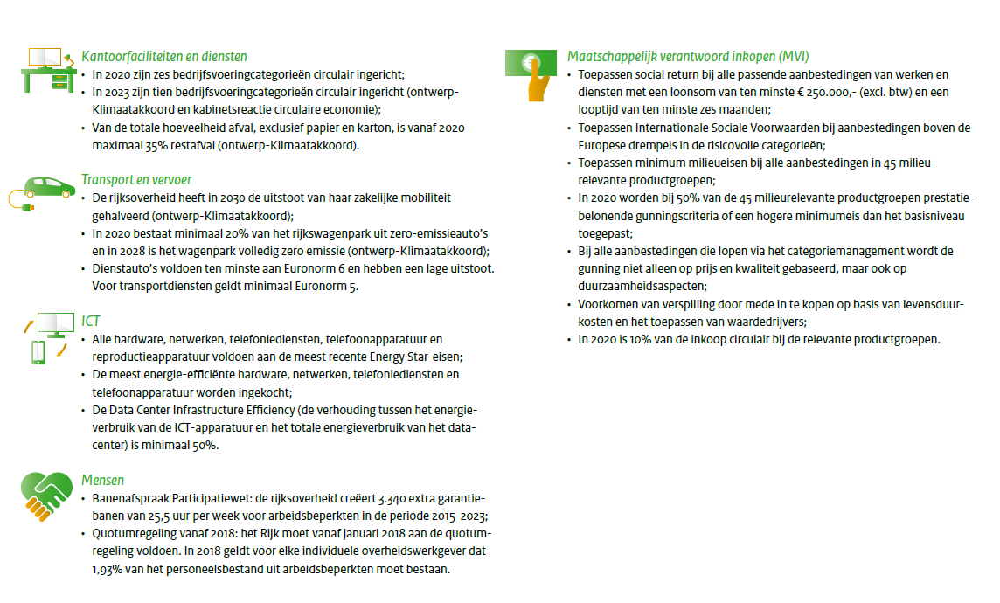

Het rijksbrede programma Versnelling Duurzame Bedrijfsvoering Rijksoverheid rapporteert over de voortgang van die maatregelen aan de ICBR. Het programma levert ook de duurzaamheidsinformatie op voor het jaarlijkse rapport “Jaarverslag Bedrijfsvoering Rijk”[3] dat elk jaar aan de Tweede Kamer wordt gestuurd.

De rijksoverheid heeft sinds kort een website <https://www.denkdoeduurzaam.nl/>

met informatie over de rijksbrede doelen en inspirerende voorbeelden om die doelen te realiseren.

*In de afgelopen jaren hebben verschillende projecten bijgedragen aan de verduurzaming van de bedrijfsvoering van het Rijk. Wist je bijvoorbeeld dat:*

* *de jaarlijkse CO2-uitstoot van het Rijk circa 660 kiloton is? Dat is ongeveer gelijk aan de uitstoot van 150.000 huishoudens.*
* *we de uitstoot in 2018, na compensatie, met 12,5% reduceerden?*
* *het Rijk in 2018 is gestart met meer dan 45 proeftuinen* [*Maatwerk voor mensen*](https://www.maatwerkvoormensen.nl/)*? Dit is de nieuwe werkwijze voor Social Return. Hiermee bieden we mensen met een afstand tot de arbeidsmarkt perspectief op werk. Lees ook ons* [*jaarverslag*](https://www.maatwerkvoormensen.nl/documenten/rapporten/2019/04/24/toegankelijke-versie-jaarverslag) *over 2018.*
* *de Rijksoverheid in 2018 investeerde in 25 projecten die bijdragen aan de overgang naar een klimaatneutrale en circulaire economie?*

Om de doelen van het klimaatakkoord te halen, moeten alle departementen aan de slag. Er ligt een grote rol bij de rijksbrede dienstverleners op het gebied van huisvesting, ICT en facilitaire diensten.

In de ICBR van juli 2019 heeft het rijksbrede programma een overzicht opgesteld van de voornaamste doelen (qua CO2 impact) en welke partijen daarvoor aan de slag moeten:

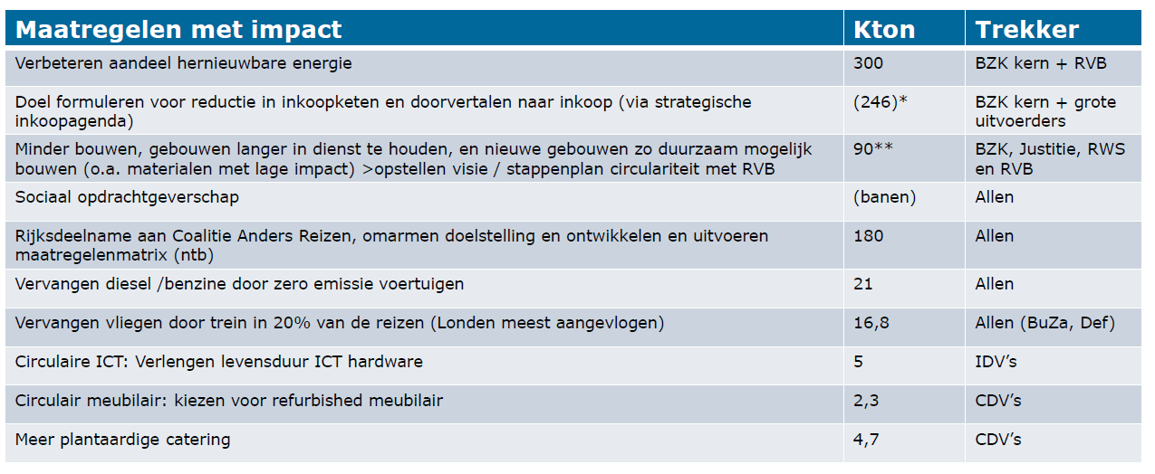

Maatregelen op het gebied van gebouw en energie zijn de verantwoordelijkheid van het Rijksvastgoedbedrijf.

Voor departementen, zoals OCW, ligt de meeste duurzaamheidswinst op het gebied van maatschappelijk verantwoord inkopen, sociale doelen zoals de participatiewet, duurzaam reizen in binnen- en buitenland.

In de ICBR van eveneens juli 2019 is afgesproken dat elk departement een duurzaamheidsambitie formuleert. “Op basis van de opdracht uit het klimaatakkoord stelt ieder departement uiterlijk Q1 2020 een plan op bestuursraadniveau vast, om in lijn met rijksbrede doelen impact te verlagen. “

Deze ambitie moet die belofte vervullen.

# Duurzaamheid bij OCW

Het ministerie van OCW is al jaren bezig met duurzame bedrijfsvoering, zowel bij bestuursdepartement als bij de andere onderdelen.

Met het programma SGO5 zijn veel bedrijfsvoeringsprocessen verschoven naar SSO’s, zoals duurzame inkoop, catering, afvalscheiding, energiezuinige gebouwen.

De rol van OCW is verschoven naar die van opdrachtgever voor de dienstverlener. Duurzaamheid zal voor die dienstverlening een vast onderwerp van gesprek worden de met dienstverleners.

## Sturen op duurzaamheid bij de dienstverleners

OCW heeft te maken met een veelheid aan rijksbrede dienstverleners: alleen al voor het facilitaire domein zijn er drie, DJI, CFD en FMH.

Daarnaast zijn er diverse SSO’s op het gebied van ICT zoals DUO en SSC ICT.

De allergrootste CO2 winst is te halen in het verduurzamen van de rijkskantoren en de duurzame energie in die rijkskantoren. Daarvoor staat het SSO Rijksvastgoedbedrijf aan de lat. Voor de verduurzaming van de portefeuille heeft het Rijksvastgoedbedrijf een routekaart.

Het Centrum voor Facilitaire Diensten (CFD) van de Belastingdienst [4]is al jaren voorloper in duurzame bedrijfsvoering. In alle facilitaire contracten is duurzaamheid een belangrijk onderdeel waar ook daadwerkelijk op gestuurd wordt.

FMHaaglanden[5] heeft voor haar eigen dienstverlening een CO2 footprint laten maken: dat laat zien dat vooral catering, de werkomgeving en gebouwbeheer de hoogste CO2 footprint hebben van alle diensten. Dat zal bij de andere facilitaire dienstverleners niet veel anders zijn. Bij die diensten is de meeste winst te halen.

FMH laat in 2020 nader onderzoek naar de footprint van de dienstverlening.

Deze drie speerpunten zullen dan ook een vast thema worden in de gesprekken over de dienstverlening. Mocht het nadere onderzoek nog tot meer of andere speerpunten leiden, worden die ook onderwerp van gesprek.

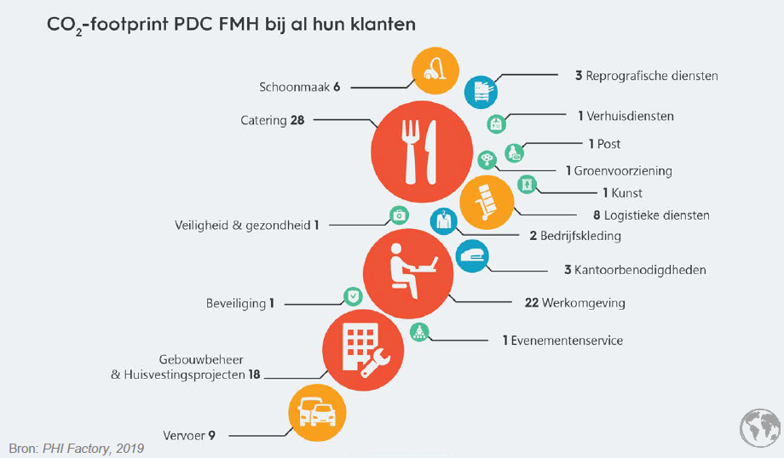

## OCW doelen met impact

De doelen waar OCW, met al haar dienstonderdelen, direct invloed op heeft, liggen op de terreinen van MVI, sociale doelen, mobiliteit en ICT.

In het volgende hoofdstuk staan de doelen geformuleerd waarvoor OCW aan de slag kan en moet om een bijdrage te leveren aan een klimaatneutrale overheid in 2030.

Na de overkoepelende ambitie volgen zeven doelen. Na het vaststellen van de ambitie zullen op elk van die doelen verbeterplannen komen om de ambities te realiseren.

# Ambitie OCW

## Duurzaamheidsambitie OCW

OCW werkt aan een duurzame bedrijfsvoering: groen, circulair, sociaal en innovatief. We willen een positieve impact op milieu en samenleving maken.

Door in onze eigen bedrijfsvoering en inkoop duurzame oplossingen toe te passen en andere overheden te ondersteunen en stimuleren dit ook te doen, dragen we bij aan de duurzame transitie van Nederland.

Daarbij focussen we op verduurzaming binnen de sectoren en productgroepen waar we de meeste winst kunnen behalen.[6]

De zeven doelen met impact zijn:

1. CO2 uitstoot via de catering met 50% terug in 2030.
2. Restafval terug naar 35% in 2021.
3. Wagenpark voor 25% elektrisch in 2020 en voor 100% elektrisch in 2030.
4. CO2 uitstoot op buitenlandse dienstreizen met 50% terug in 2030.
5. Alle nieuwe ICT hardware die wordt aangeschaft voldoet aan de rijksbrede duurzaamheidscriteria en wordt circulair.
6. Alle OCW inkoop gebeurt met behulp van de MVI menukaart waarbij duurzaamheid wordt meegenomen in de inkoop.
7. OCW zet zich in om banen voor arbeidsbeperkten te creëren conform de Banenafspraak.

De doelen worden in de paragrafen hieronder nader toegelicht en de reeds bestaande plannen van aanpak benoemd.

## Catering

De CO2 uitstoot via de catering moet met 50% terug[7]. Ook zijn voedselverspilling en gebruik van plastic in de catering speerpunten van het duurzaamheidsbeleid.

In het klimaatakkoord wordt geschreven over “klimaatvriendelijke consumptie in de catering”.

In het categorieplan catering staan diverse maatregelen beschreven om aan die doelen te werken.

Eén daarvan is dat het aanbod plantaardige producten omhoog moet. De CO2 impact van dierlijke producten als vlees en zuivel is groot. Dat betekent dat het aanbod van vegetarische en veganistische producten zal toenemen. Hier ligt een verantwoordelijkheid bij de cateraars, de contracten met de catering maar ook bij de werknemers die eten in de bedrijfsrestaurants. Grotendeels plantaardige producten is een grote verandering in het eetgedrag.

In alle locaties van OCW waar een cateraar actief is, zal meer vegetarisch en veganistisch aanbod komen. Cateraars experimenteren nu al met meer gevarieerd aanbod en zullen daarmee doorgaan.

De vergaderlunches zullen vanaf 2020 in de De Hoftoren als standaard vegetarisch worden aangeboden. Iemand die een vergaderlunch met vlees wil, zal dat apart moeten aangeven.

Een ander speerpunt is het terugdringen van verspilling. De meeste verspilling vindt plaats bij de vergaderservice. In de locaties waar dat kan, zal gewerkt gaan worden met pauzepleinen. Ook OCW zal in overleg met de cateraar zoeken naar manieren om verspilling tegen te gaan.

Een derde speerpunt is het gebruik van plastic in de catering. Zogenaamde “single use plastics” zoals messen en lepels zullen vervangen worden door herbruikbare of recyclebare exemplaren.

## Afvalscheiding:

In het categorieplan afval staat dat de hele rijksoverheid naar 35% restafval op 31-12- 2020 toewerkt. Momenteel is van al het afval nog ruim 60% restafval. De scores wisselen wat per locatie maar er is nog geen locatie van OCW waar dat doel gehaald wordt.

In dit schema staat per facilitaire dienstverlener en/of grote rijksorganisatie vermeld hoe goed het afval wordt gescheiden:

OCW locaties vallen onder de gegevens van FMH en BD.

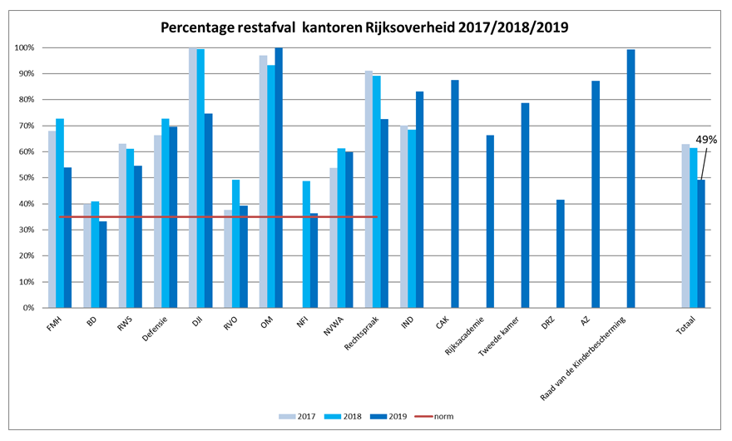

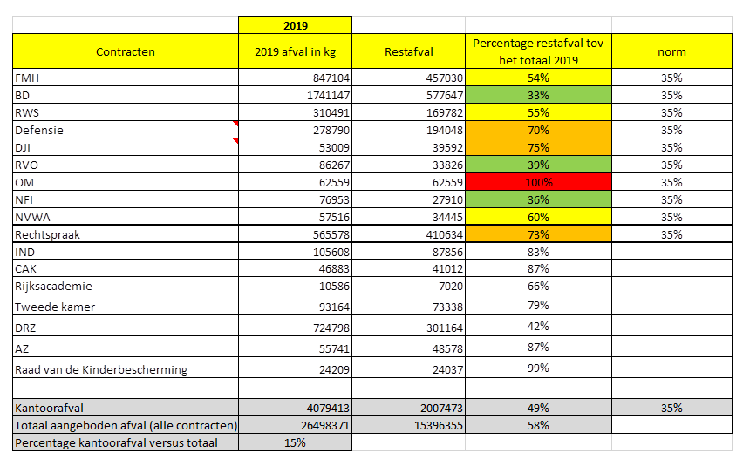

Hier ligt een gedeelde verantwoordelijkheid bij de facilitaire dienstverleners, de schoonmaak, de afvalverwerker maar ook de medewerker die zijn afval in de juiste bak moet scheiden.

Op dit moment biedt het rijk de mogelijkheid om afval te scheiden in plastic, GFT (groente en fruit), papier, koffiebekertjes en rest. Maar niet in alle locaties staan afvalbakken om al die stromen te scheiden.

Informatie en voorlichting en wellicht een nudging campagne is nodig om medewerkers te motiveren het afval in de juiste bak te scheiden.

In De Hoftoren is een afvalscan georganiseerd waarbij de afvalverwerker het afval heeft geanalyseerd en zo op maat advies kan geven over betere afvalscheiding. Binnen OCW wordt deze kennis gedeeld zodat de ervaring ook op andere locaties kan worden benut.

Van alle doelen uit dit ambitiedocument moet de doelstelling van afval op de kortste termijn gehaald worden. Dat maakt dat in 2020 veel aandacht zal uitgaan naar afvalscheiding.

## Mobiliteit

### Elektrisch Vervoer:

De rijksbrede ambitie is om 100% elektrisch vervoer in 2030 te hebben. Het wagenpark bij OCW is vrij beperkt, namelijk 20 dienstwagens. Rijksbreed gaat het om circa 14.000 wagens.

Alleen DUO en RCE hebben dienstwagens. Een traject van vervanging door elektrische wagens loopt.

Het thema vraagt rijksbreed veel aandacht omdat het om een aanzienlijk wagenpark gaat. Tot nu blijft de realisatie rijksbreed fors achter en is slechts 2% van het wagenpark elektrisch.

DUO en RCE geven aan de vervanging naar elektrisch in 2030 te kunnen realiseren.

RCE heeft specifieke auto’s (o.a. kunstbus met klimaatinstallatie, terreinauto en twee bestelauto’s) waarvoor nog onbekend is of hier elektrische vervangers beschikbaar zijn. Deze auto’s worden ook juist ingezet op locaties (archeologische opgravingen) waar opladen nu juist (nog) niet mogelijk is. 

Dit is een gezamenlijke actie van de leasemaatschappijen en de medewerkers die een leaseauto rijden.

De dienstauto’s van de ambtelijke top en bewindspersonen van OCW tellen mee bij Binnenlandse Zaken en niet bij OCW.

### Minder vliegen

Op 1 oktober 2019 hebben drie secretarissen-generaal namens alle ministeries de Dutch sustainable mobility pledge van Anders Reizen ondertekend. Hiermee verbindt de rijksoverheid zich met de ambitie om het zakelijke verkeer van alle ambtenaren te verduurzamen, zodat in 2030 de CO2-uitstoot daarvan met 50% is teruggebracht. Anders Reizen is een coalitie van werkgevers die willen versnellen in duurzame zakelijke mobiliteit

Het rijksbrede programma Anders Reizen heeft een maatregelenmatrix geformuleerd waarmee departementen de CO2 uitstoot op het domein mobiliteit kunnen terugbrengen.

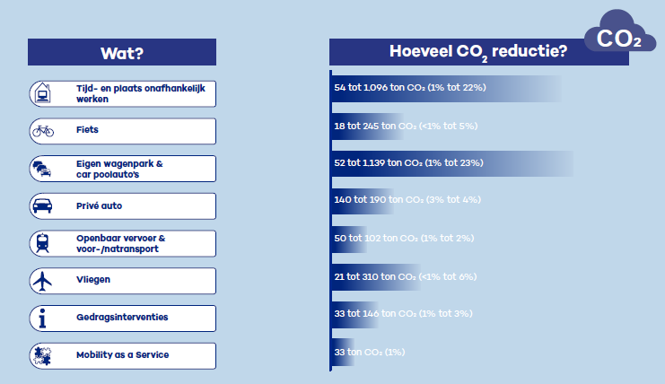

De CO2 besparing van het wagenpark is het grootst volgens deze cijfers. Daarvoor is OCW al volgens planning bezig, Ook meer thuiswerken zou veel CO2 schelen.

Daarnaast is vliegen binnen dit programma een belangrijk aandachtspunt.

OCW is geen grote speler als het om buitenlandse dienstereizen gaat. Maar ook OCW’ers vliegen naar Londen of Duitse steden. Die zijn per trein (Eurostar en ICE) ook goed te bereiken.

Het programma Anders Reizen biedt een 25 tal aan maatregelen om de CO2 uitstoot bij buitenlandse dienstreizen te halveren. Een van de maatregelen is om niet meer te vliegen naar bestemmingen tot 700 kilometer. OCW verkent in overleg met de betrokken partijen als 3W en TEM om als eerste optie voor een reis tot 700 kilometer een optie met de trein aan te bieden.

Een uitgewerkt plan voor het besparen op reizen volgt in oktober 2020.

### Meer fietsen

Fietsen is een duurzame en gezonde manier om naar je werk te gaan. Het programma Anders Reizen bereidt maatregelen voor waardoor departementen kunnen meedoen aan pilots met e-bikes, of leasefietsen.

OCW zal uit deze maatregelenmatrix zaken kiezen die passen bij de medewerkers en hun mobiliteitswensen.

## Maatschappelijk Verantwoord Inkopen

Het kabinet heeft in de Rijksinkoopstrategie vastgesteld. Maatschappelijk verantwoord inkopen is: Inkopen met Impact! [8]

Inzet van inkoopkracht is niet vrijblijvend, maar een nadrukkelijke opdracht voor zowel beleidsmakers, opdrachtgevers als inkopers van de rijksoverheid.

De strategie komt voort uit de wens van het kabinet om zijn inkoopkracht beter te benutten (“voor het versnellen van duurzame transities, inschakelen van kwetsbare groepen en om innovatief in te kopen”).

OCW is al van meet af aan betrokken bij programma’s om mensen met een afstand tot de arbeidsmarkt aan het werk te krijgen, onder andere in zogeheten Proeftuinen onder de raamovereenkomst ICT Inhuur en Inhuur Onderzoeks en Adviesdiensten. Door de directie Emancipatie wordt in samenwerking met de CDI al een eerste invulling gegeven aan de wens van onze minister om via het verstrekken van Rijksoverheidsopdrachten diversiteit en inclusie te bevorderen bij bedrijven die voor OCW opdrachten uitvoeren.

En het IUC-Noord heeft er voor gezorgd dat de inkoopadviseurs klaar zijn en staan om de klanten bij te staan om hun ambities op het gebied van Inkopen met Impact te realiseren! De handzame menukaart MVI maakt duurzaamheid in de inkoop goed bespreekbaar met de opdrachtgevers:

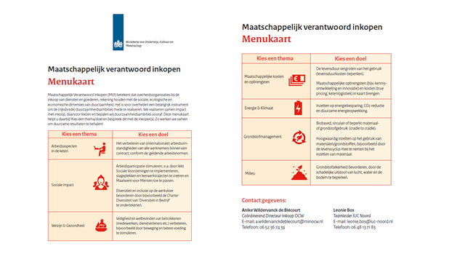

Via de Jaarrapportage Bedrijfsvoering Rijk wordt aan de Tweede Kamer gerapporteerd over de resultaten van de nieuwe inkoopstrategie.

Behalve deze rijksbrede strategie zet OCW in op innovatie. Er zijn al meerdere challenges met succes uitgezet om voor OCW vraagstukken innovatieve oplossingen te verkrijgen.

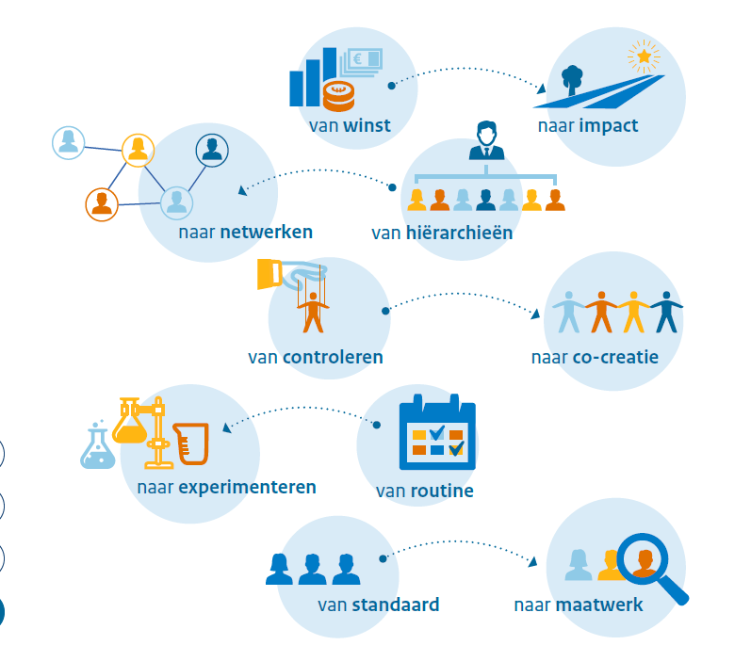

## Banenafspraak

Op sociaal gebied zijn de volgende rijksbrede doelen geformuleerd:

* 5000 participatiebanen van 25,5 uur per week te creëren voor arbeidsgehandicapten in de periode 2015-2023. Dit is afgesproken in de Banenafspraak in de Participatiewet.
* vanaf januari 2018 aan de quotumregeling te voldoen: in 2018  geldt voor elke individuele overheidswerkgever dat 1,93% van het personeelsbestand uit arbeidsgehandicapten moet bestaan.
* [social return](https://www.maatwerkvoormensen.nl/) bij alle passende aanbestedingen van ‘werken’ en ‘diensten’ met een loonsom van ten minste € 250.000,- (excl. btw) en een looptijd van tenminste zes maanden toe te passen.

OCW ondersteunt deze rijksbrede doelen van harte. Bij alle OCW onderdelen zijn medewerkers in dienst met een arbeidsbeperking. Op dit moment (1-1-2020) heeft OCW concern 137 medewerkers in dienst met een arbeidsbeperking.

OCW werkt actief mee aan innovatieve pilots, zoals inkoopchallenges en de pilot stoelreiniging, om meer nieuwe werksoorten en banen te creëren voor de doelgroep.

## ICT

Dit zijn de rijksbrede duurzaamheidsambities op het gebied van ICT:

* Alle hardware, netwerken, telefoniediensten, telefoonapparatuur en reproductieapparatuur voldoen aan de meest recente Energy Star-eisen.
* Alleen de meest energie-efficiënte hardware, netwerken, telefoniediensten en telefoonapparatuur worden ingekocht.
* Datacenters gebruiken duurzame energie met een Datacenter infrastructure Efficiency (DCiE)-score van minimaal 50%, gewogen over een heel jaar.
* In 2020 is ICT-hardware een van de zes bedrijfsvoeringcategorieën die circulair is ingericht.

OCW DUO is zelf ICT leverancier voor alle OCW onderdelen. Daarmee kan OCW direct sturen op de duurzaamheid van de ICT middelen.

OCW ondersteunt deze ambitie en gaat mee in de ontwikkeling naar een volledige circulaire kringloop.

Deze criteria zijn een vaste eis in alle aanbestedingen die departementen uitvoeren.

De grootste milieu-impact zit in de productie van de ICT middelen zoals laptops en telefoons. Het is de uitdaging om de apparaten zo lang mogelijk te kunnen gebruiken en ze door bijvoorbeeld refurbishen een tweede leven te gunnen.

Op dit moment gaat alle hardware na afloop naar Domeinen, waar het per grondstof uit elkaar wordt gehaald en vernietigd wordt (met een shredder). De categorie ICT is bezig met nieuwe vormen van aanbesteden waardoor rijksonderdelen geen hardware meer aanschaffen, maar leasen. De leverancier wordt dan verantwoordelijk voor het terugnemen van de hardware en het hergebruiken van de materialen. Vanaf 2020 wordt dit de nieuwe aanpak bij ICT aanbesteden. OCW zal deze aanpak volgen.

OCW heeft voor bijna het hele concern de hardware vervangen in 2019. Volgens de categoriemanager ICT heeft OCW een heel duurzaam model aangeschaft:

Het voldoet aan deze duurzaamheidseisen:

* *Bij fabricage van de oude laptops (Dell E6430) werd bijna 50% meer CO2 uitgestoten dan bij deze nieuwe notebooks (250kg voor de HP t.o.v. 373kg voor de Dell)*
* *30% meer prestaties bij een bijna gelijkblijvend energieverbruik t.o.v. de E6430 (gemiddeld energieverbruik daalt 2%) volgens CPU benchmarks.*
* *Systemen bevatten long life-Batterijen die bij normaal gebruik 3 jaar meegaan.*
* *Energy star-certificering 6.1, houdt in dat dit systeem op dit moment aan alle eisen van een energiezuinige laptop voldoet.*
* *Systemen bevatten bijna geen zware metalen, giftige stoffen en geen ozonafbrekende stoffen.*
* *Metalen chassis (dus geen plastic body) is goed recyclebaar in tegenstelling tot plastics.*
* *Lange levensduur en een hoge restwaarde door gegarandeerde beschikbaarheid van reserveonderdelen (5yr na einde productie) hierdoor kunnen ze, nadat ze uitgefaseerd worden door OCW, gemakkelijk een 2e leven krijgen.*

Daarnaast valt onder OCW de categorie datacenters die een positieve invloed heeft op de duurzame datacenters van het rijk. Het ODC datacenter is uitgevraagd met een maximale energy usage efficiency van 1,35. Dat is een heel zuinig gebruik van energie. Daarnaast draait het Datacenter op groene stroom en wordt waar mogelijk restwarmte hergebruikt.

# Duurzaamheid bij de verschillende OCW onderdelen

Bij de verschillende OCW onderdelen gebeurt al van alles op het gebied van duurzaamheid.

Van elk OCW onderdeel staat hier een aansprekend project of voornemen beschreven:

## DUO

DUO is bezig om de leaseauto’s gefaseerd te vervangen door de elektrische exemplaren.

Voor de locatie Kempkensberg, waar een consortium over de facilitaire dienstverlening gaat, is duurzaamheid onderwerp van gesprek in de contractgesprekken met het consortium. De langjarige contractafspraken van zo’n PPS contract gaan niet gelijk op met de categorieplannen en de duurzaamheidseisen uit de categorieplannen. Dat vraagt om specifieke aandacht.

De CFD van de Belastingdienst wil in het gebouw Kempkensberg 12 prioriteit geven aan het plaatsen van nieuwe afvalbakken met kleurcodering. Die afvalbakken zelf zijn gemaakt van gerecycled materiaal. De aanbesteding daarvoor loopt.

Verder streeft de CFD naar inzet van gerecycled meubilair. DUO wil daar aan meewerken.

Dit geldt ook op locatie Cascadeplein. Daar worden de bureaus allemaal vervangen, zodat er een eenheid ontstaat, maar de bureaus die worden weggehaald, zullen refurbished een nieuw leven krijgen.

## RCE

De locatie in Amersfoort is behoorlijk duurzaam. De glasgevel van het RCE pand in Amersfoort wordt vervangen voor ander glas door het RVB om veiligheidsredenen. Er wordt dan gelijk glas toegepast dat meer UV/warmte straling tegenhoudt. Hierdoor zal er in de zomer nog minder koeling door de warmte/koude-pompen nodig zijn.

Begin 2020 worden door het RVB laadpalen geplaatst in de parkeergarage van het RCE pand in Amersfoort. Wanneer dit is afgerond, wordt de oude algemene poolauto (benzine) vervangen voor een elektrische variant.

In de recente aanbesteding voor de cateraar van het pand zijn alle op dit moment geldende eisen vanuit de overheid meegenomen op het gebied van duurzaamheid en social return. De dienstverlening van de nieuwe cateraar is gestart op 1-1-2020.

RCE locatie Rijswijk: Binnenkort start de verhuizing van het deel van de rijkscollectie van het huidige (niet duurzame) pand in Rijswijk naar het nieuwe CCNL pand in Amersfoort. Dit pand is speciaal gebouwd om de “Rijkscollectie” op een duurzame manier op te slaan voor de komende decennia. Het pand heeft een zeer hoge BREEAM score[9]. Ook de Rijkscollecties van het Rijksmuseum, Openluchtmuseum en Paleis het Loo werden hier opgeslagen zodat er nog meer efficiëntie is (dus ook veel duurzamer).

## IvhO

Het hoofdkantoor van de Inspectie verhuist in mei naar de binnenstad van Utrecht, wat een duurzaamheid en mobiliteitsvraagstuk met zich meebrengt.

De locatie is moeilijk bereikbaar met de auto en heeft beperkte parkeervoorzieningen. Dat maakt dat de mobiliteit van de medewerker zal veranderen. De inspectie zal de fiets en OV stimuleren.

## NA

Voor het NA is bij toekomstige investeringen in het gebouw belangrijk om duurzaamheid mee te nemen in de overweging. Vanwege achterstallig onderhoud en beheer zijn installaties aan vervanging/ groot onderhoud toe en ook de gevel wordt momenteel aan een grondig onderzoek onderworpen. Inmiddels is het een vast item om in overleg met het RVB bij deze projecten duurzaamheid op de agenda te zetten.

Voor de recent opgeleverde nieuwbouw in Emmen aan het Bendienplein[10] is duurzaamheid een prominent onderdeel. Hierbij valt te denken aan het beperken van de sloop van leegstaande onbruikbare ruimten en het doorvoeren van extra duurzaamheidsmaatregelen (het gebouw is all-electric, dus zonder gas). Met trots noemt het Rijksvastgoedbedrijf deze locatie dan ook “het duurzaamste archief van Nederland” op de eigen website.

Verder is het Nationaal Archief aangesloten op de logistieke HUB van Den Haag[11] en is duurzaamheid een belangrijke pijler in nieuwe aanbestedingen (AV, Transport & Verhuizingen, Catering).

Er werken bij het NA heel veel medewerkers met een afstand tot de arbeidsmarkt. Hier is NA al jaren voorloper en ervaringsdeskundige.

## Bestuursdepartement

De Hoftoren staat genomineerd om gerenoveerd en verduurzaamd te worden in 2026.

De facilitaire dienstverlener werkt met de bewoners aan het realiseren van doelen op het gebied van duurzame catering en betere afvalscheiding.

Door de ligging van de locatie komen de meeste medewerkers met OV en fiets naar het werk.

# Vervolgstappen

Na het vaststellen van de ambitie gaan alle OCW onderdelen aan de slag met de benoemde doelen.

De doelen zullen in plannen nader worden uitgewerkt. Daar hoort een planning en een financiële paragraaf bij.

Het SBO zal periodiek over de voortgang van de doelen worden geïnformeerd.

De medezeggenschap zal geïnformeerd worden over de duurzaamheidsambitie en de duurzaamheidsdoelen.

# Bijlagen

## Uit het klimaatakkoord

Uit het klimaatakkoord, bladzij 226-227

D10 Een voorbeeldrol voor de Rijksoverheid

De Rijksoverheid wil met het eigen handelen een bijdrage leveren aan de verduurzaming van

Nederland. Door in de eigen bedrijfsvoering en inkoop duurzame oplossingen toe te passen en

andere overheden te ondersteunen en stimuleren dit ook te doen, wil de Rijksorganisatie

bijdragen aan de duurzame transitie van Nederland.

***Rijkspartijen spreken het volgende af:***

a. Als bijdrage aan het klimaatakkoord werkt het Rijk toe naar een klimaatneutrale

bedrijfsvoering in 2030.

b. Het Rijk besteedt extra aandacht aan het verduurzamen van het eigen wagenpark en mobiliteit (waaronder de Rijksrederij), terugdringen van het eigen energieverbruik en de verduurzaming van het vastgoed, duurzame opdrachten voor de grond-, weg- en waterbouw, klimaatvriendelijke consumptie in de catering en duurzame ICT.

c. In 2030 beschikt de kantorenportefeuille van het Rijk over gemiddeld label A.

d. In 2030 is het gasverbruik van het Rijk met 30% afgenomen en voor minimaal 50% afkomstig van hernieuwbare bronnen.

e. In 2030 is de elektriciteit die door de Rijksoverheid wordt gebruikt 100% hernieuwbaar en is het energieverbruik van de kantoren met 50% gereduceerd ten opzichte van 2008 .

f. De Rijksoverheid halveert in 2030 de uitstoot van haar zakelijke mobiliteit. Daarnaast heeft de Rijksoverheid het doel gesteld dat het wagenpark in 2020 voor 20% uit zero-emissie voertuigen bestaat en in 2028 volledig zero emissie is. Om deze doelen te realiseren zal de Rijksoverheid onder meer een project starten gericht op autodelen, initiatief nemen bij de ontwikkeling van logistieke hubs op plekken waar er een concentratie van Rijksvastgoed is en haar personeelsregelingen inzetten om duurzame mobiliteit te stimuleren.

g. De Rijksoverheid stelt, waar mogelijk, de gronden die in haar bezit zijn beschikbaar voor de klimaatopgave, in het bijzonder voor hernieuwbare energie en voor het vastleggen van koolstof.

***Ten aanzien van het circulair gebruik van grondstoffen spreken Rijkspartijen het volgende af:***

h. Het rijk draag door circulair grondstoffengebruik bij aan het realiseren van de

klimaatopgave van verschillende sectoren.

i. De Rijksoverheid stimuleert circulair grondstoffengebruik via aanbestedingen gericht op hergebruik en substitutie van (niet-hernieuwbare door hernieuwbare) grondstoffen en innovatieve productiemethoden.

j. De Rijksoverheid zet via zijn opdrachten ook nadrukkelijk in op verduurzaming en

innovaties in de GWW, aangezien het Rijk daar met andere overheden een stevige rol heeft in de markt (100% overheidsinkoop).

k. De Rijksoverheid spreekt uit dat in 2023 tien van de inkoopcategorieën (zoals

bedrijfskleding, kantoorinrichting en ICT hardware) van de Rijksoverheid circulair zijn.

l. In 2030 wordt de kantorenportefeuille circulair beheerd .

m. De Rijksoverheid verbreedt proefprojecten (bijv. over CO2-schaduwbeprijzing) en ontwikkelt deze door.

***Voor de organisatie van het Rijk spreken Rijkspartijen daarom het volgende af:***

n. Voor de gehele Rijksinkoop wordt in overleg met de departementen een strategische inkoopagenda opgesteld.

o. De departementen worden gevraagd de Rijksbrede (transitie)doelen te vertalen naar doelen voor het eigen departement / uitvoerend organisatieonderdeel.

Om de voorbeeldfunctie van de Rijksoverheid expliciet te maken en anderen daar in mee te nemen, spreken Rijkspartijen het volgende af:

p. Het verduurzamen van de bedrijfsvoering en inkoop van de Rijksoverheid is niet alleen gericht op het verkleinen van de eigen voetafdruk.

q. De Rijksoverheid ondersteunt andere overheden om de bedrijfsvoering en inkoop te verduurzamen. Daarmee zet de Rijksoverheid er op in dat er vanuit de inkoopkracht van 73 miljard euro door de gehele overheid een bijdrage wordt geleverd aan de maatschappelijke transities. Dat doet het Rijk door professionalisering inkoop, kennisverspreiding over Maatschappelijk Verantwoord Inkopen en Opdrachtgeverschap vanuit het MVI loket en monitoring.

r. De Rijksoverheid ondersteunt andere overheden om klimaatneutraal en circulair in te kunnen kopen. De Rijksoverheid neemt het initiatief om met andere overheden voor de acht meest impactvolle inkoopcategorieën / productgroepen CO2-reductiedoelstellingen vast te leggen (waaronder in ieder geval GWW, energie en transport). Gericht op minimaal 1 megaton CO2- reductie per jaar vanaf 2021.

s. De Rijksoverheid heeft in 2018 en 2019 vanuit de klimaatenvelop een impuls gegeven aan circulair en klimaatneutraal inkopen via nationale leernetwerken voor o.a. bouw, ICT, energie, kantoormeubilair, textiel en duurzame catering, via ondersteuning van circulaire en klimaatneutrale inkoop-pilots door overheden en via kennisverspreiding. De Rijksoverheid zet dit beleid voort en intensiveert dit als onderdeel van het Klimaatakkoord.

t. De Rijksoverheid deelt praktijkvoorbeelden, ervaringen met het formuleren en monitoren van doelen, en inkoopkracht en kennis actief met andere overheden via een transitieplatform.

u. De voortgang wordt gerapporteerd, hierbij wordt zoveel mogelijk gebruik gemaakt van de MVI-zelfevaluatietool.

## Duurzaamheidsdoelen van de rijksoverheid

Volgens de website [www.denkdoeduurzaam.nl](http://www.denkdoeduurzaam.nl)

|  |  |
| --- | --- |
| **thema** | **doel** |
| gebouw | 2% energiebesparing per jaar, oplopend tot 25% in 2020 |
| gebouw | Halvering van het energieverbruik van het vastgoed in 2030 |
| gebouw | In 2023 beschikken kantoorgebouwen minimaal over energielabel C, de Rijksoverheid streeft naar gemiddeld label B voor haar eigen kantoorgebouwen (rijkshuisvestingsstelsel voor kantoren) |
| gebouw | In 2030 beschikt de gehele voorraad van het Rijksvastgoed over gemiddeld label A |
| Kantoorfaciliteiten en diensten | In 2020 zijn 6 bedrijfsvoeringscategorieën circulair ingericht . (waaronder kantoormeubilair, papier- en drukwerk, catering, ICT-hardwaren, bedrijfskleding en afval en grondstoffenmanagement). |
| Kantoorfaciliteiten en diensten | In 2023 zijn tien bedrijfsvoeringcategorieën circulair ingericht. |
| Kantoorfaciliteiten en diensten | In 2020 is het doel de hoeveelheid restafval van de Rijksoverheid te hebben gehalveerd ten opzichte van 2012 . Van de totale hoeveelheid afval, exclusief papier en karton, is vanaf 2020 maximaal 35% restafval. |
| Kantoorfaciliteiten en diensten | De meest energie-efficiënte hardware, netwerken, telefoniediensten en telefoonapparatuur worden ingekocht |
| Kantoorfaciliteiten en diensten | Een jaar gewogen Datacenter infrastructure Efficiency (DCiE) van minimaal 50% |
| catering | In de sector bedrijfscatering komen veel potentieel vervuilende óf duurzame stromen samen: grondstoffen (voedsel), afval, plastic, energie, creëren van banen en meer. Het Rijk zet in op een socialere en duurzamere catering, met aandacht voor gedragsverandering bij werknemers. |
| catering | In 2020 zijn catering en afval- en grondstoffenmanagement twee van de zes bedrijfsvoeringcategorieën die circulair zijn ingericht. |
| catering | Er wordt gebruik gemaakt van energie-efficiënte apparatuur en minimaal belastende inrichting van de catering. |
| catering | Voedselverspilling en plastic gebruik wordt tegengegaan. |
| catering | Catering is een kansrijk gebied voor werkgelegenheid, ook voor mensen met een afstand tot de arbeidsmarkt. Daar maakt het Rijk gebruik van. |
| ICT | Alle hardware, netwerken, telefoniediensten, telefoonapparatuur en reproductieapparatuur voldoen aan de [meest recente Energy Star-eisen](https://www.pianoo.nl/nl/themas/maatschappelijk-verantwoord-inkopen-duurzaam-inkopen/productgroepen/automatisering-en). |
| ICT | Alleen de meest energie-efficiënte hardware, netwerken, telefoniediensten en telefoonapparatuur worden ingekocht. |
| ICT | Datacenters gebruiken duurzame energie met een [Datacenter infrastructure Efficiency (DCiE)-score](https://en.wikipedia.org/wiki/Data_center_infrastructure_efficiency) van minimaal 50%, gewogen over een heel jaar. |
| ICT | In 2020 is ICT-hardware een van de zes bedrijfsvoeringcategorieën die circulair is ingericht. |
| Transport en vervoer | De Rijksoverheid heeft in 2030 de uitstoot van haar zakelijke mobiliteit gehalveerd. |
| Transport en Vervoer | In 2020 bestaat minimaal 20% van het rijkswagenpark uit zero-emissieauto’s en in 2028 is het wagenpark volledig zero-emissie. |
| Energie | In 2030 is de elektriciteit die door de Rijksoverheid wordt gebruikt 100% hernieuwbaar. |
| Energie | In 2030 is het gasverbruik van het Rijk met 30% afgenomen en voor minimaal 50% afkomstig van hernieuwbare bronnen. |
| Bedrijfskleding | In 2020 is bedrijfskleding een van de zes bedrijfsvoeringcategorieën die circulair zijn ingericht. |
| Sociale doelen | 5000 participatiebanen van 25,5 uur per week te creëren voor arbeidsgehandicapten in de periode 2015-2023. Dit is afgesproken in de Banenafspraak in de Participatiewet. |
| Sociale doelen | vanaf januari 2018 aan de quotumregeling te voldoen: in 2018  geldt voor elke individuele overheidswerkgever dat 1,93% van het personeelsbestand uit arbeidsgehandicapten moet bestaan. |
| Sociale doelen | [social return](https://www.maatwerkvoormensen.nl/) bij alle passende aanbestedingen van ‘werken’ en ‘diensten’ met een loonsom van ten minste € 250.000,- (excl. btw) en een looptijd van tenminste zes maanden toe te passen. |
| Sociale doelen | Internationale Sociale Voorwaarden bij aanbestedingen boven de Europese drempels in de risicovolle categorieën toe te passen |
| Sociale doelen | bij alle aanbestedingen in de 45 MVI-relevante productgroepen duurzame inkoop criteria toe te passen. |
| Sociale doelen | vanaf 2020 bij 50% van deze aanbestedingen criteria toe te passen op significant of ambitieus niveau. |
| Sociale doelen | bij alle aanbestedingen die lopen via het categoriemanagement de gunning niet alleen op prijs en kwaliteit, maar ook minimaal voor 50% op maatschappelijke impact. |

## Duurzaamheidscriteria in de catering

Op basis van informatie van de categoriemanager catering









## Duurzaamheidscriteria in de ICT hardware

|  |  |  |
| --- | --- | --- |
| **Productgroep** | **Criterium** | **Code** |
| ICT-hardware en mobiele apparaten | Meer ervaring met hergebruikte apparatuur wordt hoger gewaardeerd | 002.01 |
| ICT-hardware en mobiele apparaten | ‘Energy Star’-eisen voor PC's, laptops en monitors | 002.02 |
| ICT-hardware en mobiele apparaten | Energie-efficiëntere PC’s en notebooks worden hoger gewaardeerd | 002.03 |
| ICT-hardware en mobiele apparaten | Energy Star'- eisen voor (draadloze) telefoonapparatuur | 002.04 |
| ICT-hardware en mobiele apparaten | Energie-efficiëntere (draadloze) telefoonapparatuur worden hoger gewaardeerd | 002.05 |
| ICT-hardware en mobiele apparaten | Functies voor energiebeheer hardware op de apparatuur zelf | 002.06 |
| ICT-hardware en mobiele apparaten | Gebruik waar mogelijk laptops of thin clients | 002.07 |
| ICT-hardware en mobiele apparaten | Bijhouden herkomst hardware en mobiele apparaten wordt hoger gewaardeerd | 002.08 |
| ICT-hardware en mobiele apparaten | Hergebruikte apparatuur wordt hoger gewaardeerd | 002.09 |
| ICT-hardware en mobiele apparaten | Vervangbaarheid onderdelen in PC's | 002.10 |
| ICT-hardware en mobiele apparaten | Vervangbaarheid onderdelen in notebooks | 002.11 |
| ICT-hardware en mobiele apparaten | Reserveonderdelen zijn minimaal 5 jaar verkrijgbaar | 002.12 |
| ICT-hardware en mobiele apparaten | Geen kwik in schermen | 002.13 |
| ICT-hardware en mobiele apparaten | Geen gevaarlijke stoffen in kunststofonderdelen | 002.14 |
| ICT-hardware en mobiele apparaten | Gerecycled materiaal (voor PC's, notebooks en schermen) | 002.15 |
| ICT-hardware en mobiele apparaten | Laag geluidsniveau in PC's en notebooks | 002.16 |
| ICT-hardware en mobiele apparaten | Aanbod gebruiksaanwijzingen en/of cursussen | 002.17 |
| ICT-hardware en mobiele apparaten | Meer mogelijkheden voor demontage en recycling worden hoger gewaardeerd | 002.18 |
| ICT-hardware en mobiele apparaten | Dienst voor hergebruik en recycling hardware en mobiele apparaten | 002.19 |
| ICT-hardware en mobiele apparaten | Secundaire/tertiaire verpakking van gerecycled materiaal | 002.20 |
| ICT-hardware en mobiele apparaten | Mogelijkheid tot herbruikbaarheid en recycling verpakkingen wordt hoger gewaardeerd | 002.22 |
| ICT-hardware en mobiele apparaten | Plan circulaire economie – bij voldoende aanbod | 002.23 |
| ICT-hardware en mobiele apparaten | Biobased materialen voor behuizing vragen | 002.25 |
| ICT-hardware en mobiele apparaten | Verbeteren arbeidsomstandigheden, mensenrechten en leefbaar loon (ISV) | 002.26 |
| ICT-hardware en mobiele apparaten | Verplichte toelichting op verpakkingskeuze volgens Essentiële Eisen | 002.27 |
| ICT-hardware en mobiele apparaten | Inzamelen en recyclen van verpakkingen wordt hoger gewaardeerd | 002.28 |
| ICT-hardware en mobiele apparaten | Energy Star’-eisen voor voedingen voor computers en servers | 002.29 |
| ICT-hardware en mobiele apparaten | Meer punten voor voedingen voor computers en servers die voldoen aan hogere 'Energy Star'-eisen | 002.30 |

1. Dit is een parafrase van de rijksbrede duurzaamheidsambitie
2. https://www.rijksoverheid.nl/onderwerpen/klimaatakkoord
3. https://www.rijksoverheid.nl/documenten/rapporten/2019/05/01/jaarrapportage-bedrijfsvoering-rijk-2018
4. (Dienstverlener voor DUO in Groningen, meerdere vestigingen, IvhO in Utrecht en Tilburg)
5. (dienstverlener voor Bestuursdepartement en DUO in De Hoftoren, maar ook voor RCE in Rijswijk)
6. Dit is een parafrase van de rijksbrede duurzaamheidsambitie
7. 50% CO2 uitstoot vermindering in 2030 ten opzichte van 2018.
8. <https://www.rijksoverheid.nl/documenten/rapporten/2019/10/28/inkopen-met-impact>
9. BREEAM-NL is hét instrument om integraal de duurzaamheid van nieuwe gebouwen, bestaande gebouwen, gebieden en sloopprojecten te meten en te beoordelen.strument om integraal de duurzaamheid van nieuwe gebouwen, bestaande gebouwen, gebieden en sloopprojecten te meten en te beoordelen
10. https://www.rijksvastgoedbedrijf.nl/actueel/nieuws/2019/06/19/duurzame-archiefopslag-in-emmen
11. https://www.ubrijk.nl/service/ontwikkelbedrijf/innovatieagenda-bedrijfsvoering-rijk/logistieke-hub